Открытый урок по теме:
«Линейное уравнение с двумя переменными».
Цели урока:
- Обучающая: выработать (содействовать, научить) у учеников умение строить график линейного уравнения с двумя переменными; развивать математический кругозора, мышление, речь, память, внимание.
- Развивающая: развивать творческую сторону мыслительной деятельности; создавать условия для проявления познавательной деятельности учащихся; умение работать в группе.
- Воспитывающая: воспитание познавательного интереса к математике, настойчивости, целеустремленности в учебе, ответственности за свою работу.
- Способствовать формированию компетенций: учебно-познавательной и рефлексивной; формированию объективной самооценки; интереса к изучаемому предмету.

Задачи урока:
ЛИЧНОСТНЫЕ. Формировать у обучающихся положительное отношение к школе и учебной деятельности, интерес к изучаемому материалу. Формировать объективную самооценку и взаимооценку. Воспитывать уважительное отношение к одноклассникам.
ПРЕДМЕТНЫЕ. Обобщить и систематизировать знания обучающихся о линейном уравнении с двумя переменными.
МЕТАПРЕДМЕТНЫЕ.
Регулятивные. Обучающиеся учатся принимать и сохранять учебную задачу, соответствующую этапу обучения; понимать выделенные учителем ориентиры действия в учебном материале; адекватно воспринимать оценку одноклассниками своей работы.
Коммуникативные. Обучающиеся учатся договариваться, приходить к общему решению, использовать в общении правила вежливости. Обучающиеся получат возможность научиться формулировать собственное мнение, строить понятные для окружающих высказывания, задавать вопросы, адекватно использовать средства устного общения для решения учебных задач.
Познавательные. Обучающиеся учатся осуществлять поиск нужной информации в учебном пособии; понимать знаки, символы, уметь их применять; понимать заданный вопрос, в соответствии с ним строить ответ в устной форме.

Тип урока: урок обобщения и систематизации знаний.

Ход урока:

На доске записаны два уравнения: 2х${}^{2}$ - у = 5, Зх +5у = 7,
ху - у = 1, х + 3 у = 11, 6х – 3у = 4.
Вопросы:
- Как называются выражения, которые вы видите на доске?
(уравнения).
- У вас на партах тоже находятся карточки с уравнениями, нужно разделить эти
уравнения на 2 группы.
- Женя С. иди к доске? Проверь, пожалуйста, все ли разложили карточки так же как ты. Молодец, садись.
- По какому принципу вы так разделили эти уравнения?
(линейное уравнение с двумя переменными).
- А какое уравнение называется линейным?
- Почему уравнения второго столбца нельзя назвать линейными?
- Попробуйте сформулировать тему сегодняшнего урока.
(линейное уравнение с двумя переменными).
- Придумайте линейное уравнение с двумя переменными.
- Что является решением уравнения с двумя переменными?
(решением является пара значений переменных, обращающая это уравнение в верное равенство).
- А сколько решений имеет линейное уравнение с двумя переменными? И можно
ли найти все решения линейного уравнения с двумя переменными?
(Нет, их бесконечное множество).
- Что представляет собой график линейного уравнения с двумя переменными?
(прямая).
- Сколько точек нужно, чтобы построить график линейного уравнения.
(две).
- Нужно построить график уравнения у – 5х = 2. Паша идет к доске.
- Можно ли сразу его построить?
- Что для этого нужно сделать?
(Выразить из данного уравнения переменную у через х).
у – 2х = 5
у = 5 – 2х
(0; 5), (1;3).

-На доске написано линейное уравнение 3х + у = 5 и точка F(1; 2)
- Как узнать, принадлежит ли точка графику уравнения?
(подставить в уравнение значения х и у, если получится верное равенство, то точка принадлежит графику).
- У вас на карточке написано линейное уравнение, вам нужно выбрать точку, которая принадлежит графику уравнения х + 2у = 5
А(1; 2), В(3; 1), С(- 3; 4), D(5; 0), К (- 1; 3)
М(4; 1) Е(2; 4) Р(0; 1) Т(- 2; 7) N(3; 5).
- Выбрали? То теперь найдите вашу точку в классе, он написан на листочке. Кто нашел, встает у доски и поднимает карточку над головой.
- Покажите друг другу ваше уравнение, что скажите о ваших уравнениях?
(они одинаковые)
- У всех одинаковое уравнение, а почему у всех ответы получились разные?
(все точки лежат на прямой).
-Мы рассмотрели с вами линейные уравнения, но мы знаем, что можно решать одновременно 2 уравнения, а это значит мы должны решить систему уравнений.
- Как можно решить систему линейных уравнений с двумя переменными?
(графически)
- Чтобы определить, сколько решений имеет система уравнений, для этого нужно выясним взаимное расположение графиков уравнений данной системы.

- Выполним № 1062

- На уроке сегодня вспомнили о……(линейном уравнении с двумя переменными)
- На экзаменах есть номер задачи, где нужно установить соответствие между графиком функции и формулой.
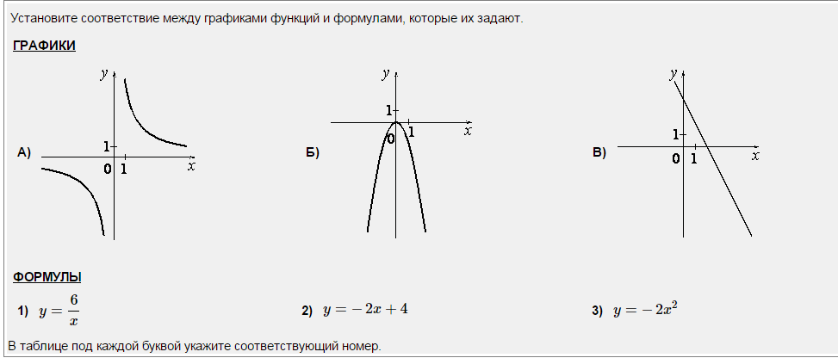
Ответ:
А | Б | В
1 | 3 | 2

- Д/з № 1063 (б,в).
- Сегодня на уроке работали хорошо.

